学校：西安电子科技大学
学号：15130130271
学生：薛睿
日期：2019.04.09

音乐网站系统设计与实现详细设计说明书

1引言 5
1.1编写目的 5
1.2背景 5
1.3定义 5
1.4参考资料 5
2程序系统的结构 6
3管理员中心模块设计说明 6
3.1程序描述 6
3.2功能 6
3.3性能 7
3.4输人项 7
3.5输出项 7
3.6算法 7
3.7流程逻辑 8
3.8数据结构和接口 8
4管理员音乐管理模块设计说明 9
4.1程序描述 9
4.2功能 9
4.3性能 9
4.4输人项 9
4.5输出项 9
4.6算法 9
4.7流程逻辑 10
4.8数据结构和接口 10
5管理员后台统计模块设计说明 11
5.1程序描述 11
5.2功能 11
5.3性能 11
5.4输人项 11
5.5输出项 11
5.6算法 11
5.7流程逻辑 11
5.8数据结构和接口 12
6管理员用户管理模块设计说明 12
6.1程序描述 12
6.2功能 12
6.3性能 12
6.4输人项 12
6.5输出项 12
6.6算法 13
6.7流程逻辑 13
6.8数据结构和接口 13
7用户中心模块设计说明 14
7.1程序描述 14
7.2功能 14
7.3性能 14
7.4输人项 14
7.5输出项 14
7.6算法 14
7.7流程逻辑 15
7.8数据结构和接口 15
8用户音乐模块设计说明 16
8.1程序描述 16
8.2功能 16
8.3性能 16
8.4输人项 16
8.5输出项 16
8.6算法 16
8.7流程逻辑 17
8.8数据结构和接口 17
9用户上传模块设计说明 18
9.1程序描述 18
9.2功能 18
9.3性能 19
9.4输人项 19
9.5输出项 19
9.6算法 19
9.7流程逻辑 19
9.8数据结构和接口 19
10音乐检索模块设计说明 20
10.1程序描述 20
10.2功能 20
10.3性能 20
10.4输人项 20
10.5输出项 20
10.6算法 20
10.7流程逻辑 21
10.8数据结构和接口 21
11播放组件模块设计说明 22
11.1程序描述 22
11.2功能 22
11.3性能 22
11.4输人项 22
11.5输出项 22
11.6算法 22
11.7流程逻辑 22
11.8数据结构和接口 23
12乐库模块设计说明 24
12.1程序描述 24
12.2功能 24
12.3性能 24
12.4输人项 24
12.5输出项 24
12.6算法 24
12.7流程逻辑 25
12.8数据结构和接口 25
13音乐推荐模块设计说明 26
13.1程序描述 26
13.2功能 26
13.3性能 26
13.4输人项 26
13.5输出项 26
13.6算法 26
13.7流程逻辑 27
13.8数据结构和接口 27
14音乐分享模块设计说明 28
14.1程序描述 28
14.2功能 28
14.3性能 28
14.4输人项 28
14.5输出项 28
14.6算法 28
14.7流程逻辑 29
14.8数据结构和接口 29

1引言

1.1编写目的
该文档作为详细设计说明书，基于概要设计说明书，旨在为软件的开发提供一个详细的设计，方便开发人员后续的开发。预期的读者为开发人员以及项目验收的各位评审老师。

1.2背景
- 待开发软件系统的名称：音乐网站系统（For Music）
- 本项目的任务提出者：西安深蓝软件
- 开发者：薛睿
- 用户：：薛睿，深蓝指导老师，学校的验收老师
- 运行该程序系统的计算中心：开发人员本机和阿里云学生机（IP地址: 39.106.76.234）

1.3定义
For Music:本项目要开发的音乐网站的名字。
BS: 是WEB兴起后的一种网络结构，是对在此之前的C/S（Client/Server）的结构一种改进。WEB浏览器是客户端最主要的应用软件。这种结构统一了客户端，将系统功能实现的核心部分集中到服务器上，在很大程度上简化了系统的开发、维护和使用。浏览器通过Web Server 与数据库进行数据交互。
ASP.NET: 一项微软公司的技术，是一种使嵌入网页中的脚本可以由因特网服务器执行的服务器端脚本技术。指的是Active Server Pages(动态服务器页面)，运行于IIS之中的程序。IIS是由微软公司提供的基于运行Microsoft Windows的互联网基本服务，是一种Web（网页）服务组件，其中包括Web服务器、FTP服务器、NNTP服务器和SMTP服务器，分别用于网页浏览、文件传输、新闻服务和邮件发送等方面。

1.4参考资料
【1】音乐网站系统设计与实现概要设计说明书
【2】Programming C#中文版（第4版）美Liberty.J. 著
【3】ASP.NET网站开发四“库”全书，邓健，电子工业出版社，2005.8

2程序系统的结构
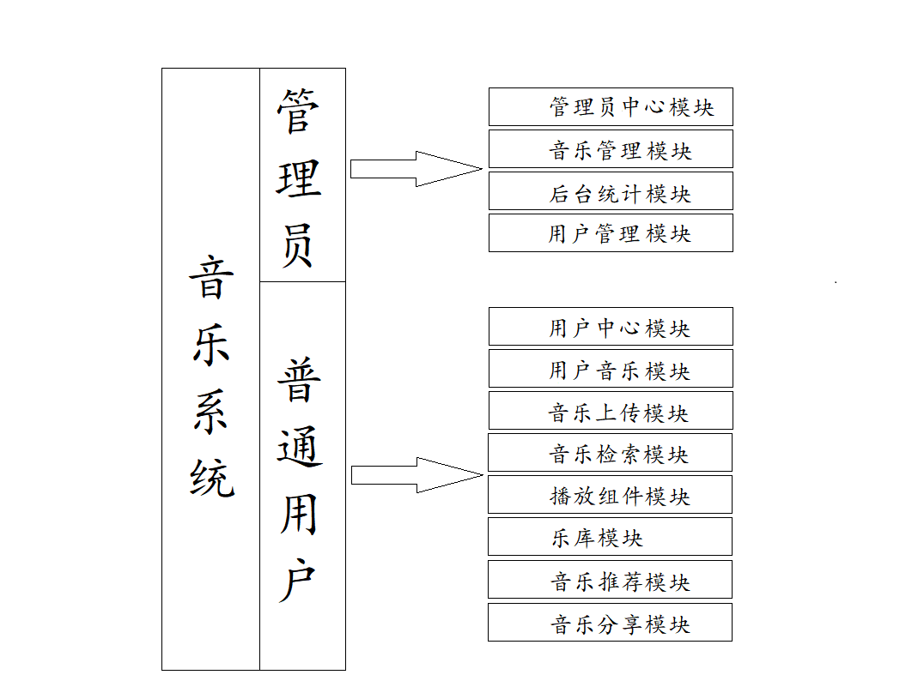

3管理员中心模块设计说明

3.1程序描述
管理员模块是系统的重要功能之一，作为系统较高权限的拥有着，该模块在安全，服务方面有着重要的作用，在系统启动后一直提供服务。

3.2功能
- 管理员改密：实现管理员通过原密码修改密码。
- 安全退出系统： 实现安全退出管理员系统。
- 超级管理员管理员管理：实现超管重置管理员密码为111111，创建，编辑管理员和给管理员分配权限的功能。
- 管理员系统管理：根据权限，进行用户管理，音乐管理和后台统计。

3.3性能
灵活性：系统相应菜单栏切换操作模块。
事件特性：用户操作都嫩在1到3秒内完成。

3.4输人项
原来的密码，新的密码。鼠标点击进行的安全退出和超级管理员的重置管理员密码功能，登陆时的用户名和密码。

3.5输出项
管理员密码已经更改。安全退出，登入系统，管理员密码重置为111111。添加了管理员。

3.6算法
无

3.7流程逻辑
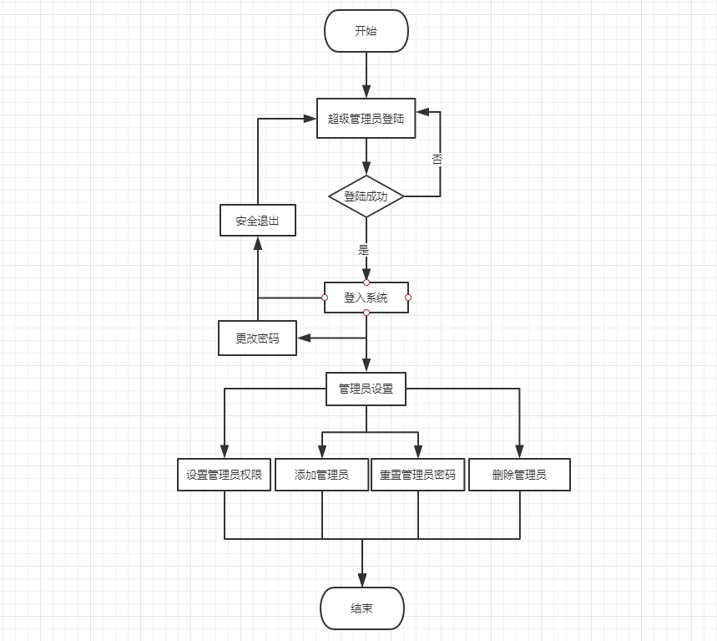

3.8数据结构和接口
模块名称 | 管理员中心模块
功能描述 | 管理员改密、安全退出系统 、超级管理员管理员管理、设置管理员权限。  3. 超级管理员管理员管理：实现超管重置管理员密码为111111，创建，编辑管理员和给管理员分配权限的功能。  4. 管理员系统管理：根据权限，进行用户管理，音乐管理和后台统计。
接口与属性 | 管理员登陆：Modeladministrators admlogin(string userName,string userPwd)  查询管理员列表：List<Modeladministrators> getAlladmsinfo()  添加管理员：int addAdm(string Name)  删除管理员：int deleteAdm(int id)  编辑管理员：int updateAdm(Modeladministrators adm)  管理员改密：int newPwd(string op,string np,int id)  安全退出： int admlogout();  超级管理员重置管理员密码：int resetAdmpwd(int id)
数据结构  与算法 | 将tbadministrators表封装了Modeladministrators类，使用了int和string两种基本数据类型。
补充说明 | 无

4管理员音乐管理模块设计说明

4.1程序描述
音乐管理模块为超级管理员和被授予权限的管理员服务，是系统较高权限的功能。

4.2功能
- 歌手管理：添加删除歌手，编辑歌手信息。
- 歌曲管理：编辑歌曲信息。

4.3性能
灵活性：系统相应菜单栏切换操作模块。
事件特性：用户操作都嫩在1到3秒内完成。

4.4输人项
键盘字符输入和鼠标点击操作

4.5输出项
歌手被添加或者编辑且持久化到数据库，歌曲被编并持久化。

4.6算法
无

4.7流程逻辑
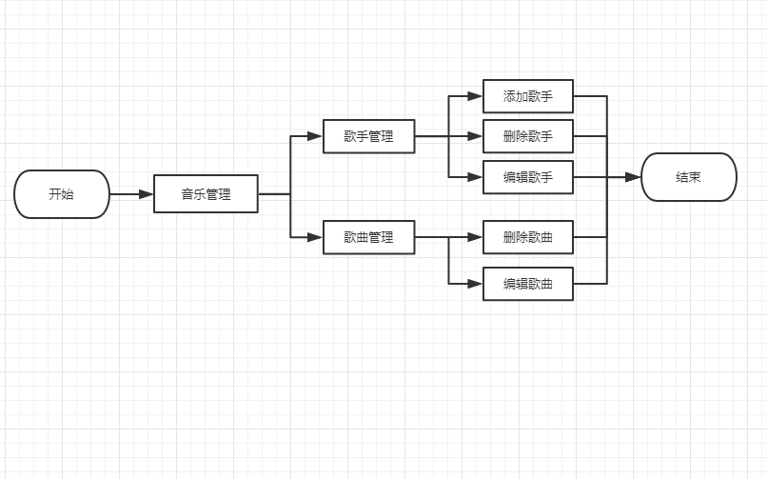

4.8数据结构和接口
模块名称 | 管理员音乐管理模块
功能描述 | 添加，删除编辑歌手，编辑，删除歌曲。  3. 超级管理员管理员管理：实现超管重置管理员密码为111111，创建，编辑管理员和给管理员分配权限的功能。  4. 管理员系统管理：根据权限，进行用户管理，音乐管理和后台统计。
接口与属性 | 编辑歌手：int editSinger(int singerId, string singerName, int singerSex, string singerContent)  删除歌手：int delSinger(int singerId)  添加歌手：addSinger(string singerName, int singerSex, string singerContent,string singerImage)  编辑歌曲:int editMusic(string musicName, string musicSinger, int musicId)  删除歌曲：int delMusic(int musicId)
数据结构 | 将tbsinger表封装了Modelsinger类，使用了long,int和string三种基本数据类型。
补充说明 | 无

5管理员后台统计模块设计说明

5.1程序描述
后台统计模块为超级管理员和被授予权限的管理员服务，是系统较高权限的功能。

5.2功能
- 歌手热度排行：查看歌手热度排行。
- 歌曲播放量排行：查看歌曲播放量排行。

5.3性能
灵活性：系统相应菜单栏切换操作模块。
事件特性：用户操作都嫩在1到3秒内完成。

5.4输人项
鼠标点击操作

5.5输出项
展示歌手热度和歌曲播放量排行

5.6算法
无

5.7流程逻辑
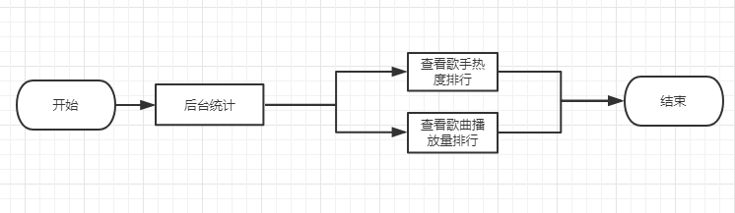

5.8数据结构和接口
模块名称 | 管理员后台统计模块
功能描述 | 分页查看歌手和歌曲排行。  3. 超级管理员管理员管理：实现超管重置管理员密码为111111，创建，编辑管理员和给管理员分配权限的功能。  4. 管理员系统管理：根据权限，进行用户管理，音乐管理和后台统计。
接口与属性 | 分页查询歌手热度排行：List<Modelsinger> pageQuerySingerListByhot(int offset, int rows)  分页查询音乐信息排行: pagequerymusicByhot(int offset, int rows)
数据结构 | 将使用了List<>数据结构。
补充说明 | 无

6管理员用户管理模块设计说明

6.1程序描述
用户管理模块为超级管理员和被授予权限的管理员服务，是系统较高权限的功能。

6.2功能
- 编辑用户：修改用户的名称和状态
- 重置用户密码：重置用户的密码为123456

6.3性能
灵活性：系统相应菜单栏切换操作模块。
事件特性：用户操作都嫩在1到3秒内完成。

6.4输人项
键盘输入和鼠标点击操作

6.5输出项
用户信息被编辑，密码被重置并持久化

6.6算法
无

6.7流程逻辑
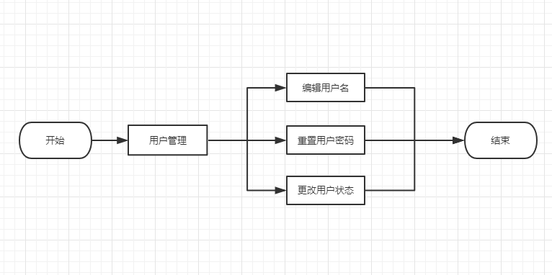

6.8数据结构和接口
模块名称 | 管理员用户管理模块
功能描述 | 编辑用户，更改用户状态，重置密码  3. 超级管理员管理员管理：实现超管重置管理员密码为111111，创建，编辑管理员和给管理员分配权限的功能。  4. 管理员系统管理：根据权限，进行用户管理，音乐管理和后台统计。
接口与属性 | 重置密码：int resetPwd(int userId)  保存修改后的用户信息：int save(int id,string name,int valid)  分页查询用户:pageQueryuser(int offset, int rows)  获得用户数量：int getUsernum()
数据结构 | 无
补充说明 | 无

7用户中心模块设计说明

7.1程序描述
用户中心模块为普通服务，是系统的核心功能之一。

7.2功能
- 用户注册：实现用户提供邮箱，填写昵称和密码获得免费的用户账户。
- 用户登陆：实现用户登陆。
- 安全退出：实现用户退出。
- 个人信息修改：实现个人信息的修改（用户昵称，用户性别，个性签名和喜欢的音乐偏好信息）
- 更改个人密码：实现根据原密码验证进行密码的修改。

7.3性能
灵活性：系统相应菜单栏切换操作模块。
事件特性：用户操作都嫩在1到3秒内完成。

7.4输人项
键盘输入和鼠标点击操作

7.5输出项
用户信息被编辑，密码被重置并持久化

7.6算法
无

7.7流程逻辑
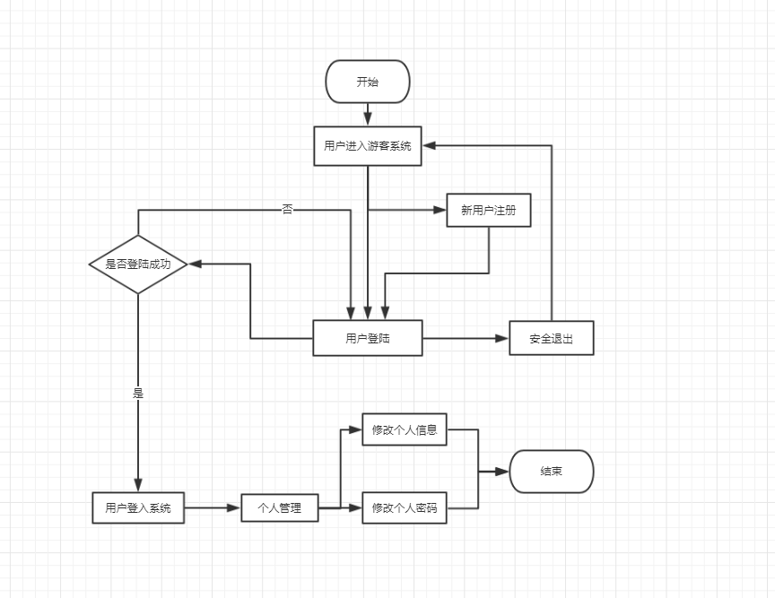

7.8数据结构和接口
模块名称 | 用户中心模块
功能描述 | 用户注册，登陆，退出，修改个人信息和密码  3. 超级管理员管理员管理：实现超管重置管理员密码为111111，创建，编辑管理员和给管理员分配权限的功能。  4. 管理员系统管理：根据权限，进行用户管理，音乐管理和后台统计。
接口与属性 | 用户注册: bool signup(Modeluser user)  登陆：Modeluser signin(string email,string password)  退出: int userlogout()  录入个人信息: int setUserInfo(string location, string signature, string singer, int sex, string rhythm,string emotion,string type,string language)  修改个人信息: int setUserInfo(string username, string userid, string usersex, string userlocation, string usersignature, string userrhythm, string useremotion, string usertype, string userlanguage, string usersinger)  修改用户名: updateUserName(int userId, string userName)  修改密码: int updateUserPassword(int userId,string oldPwd,string newPwd)
数据结构 | 无
补充说明 | 无

8用户音乐模块设计说明

8.1程序描述
用户音乐模块为普通服务，是系统的核心功能之一。

8.2功能
- 创建歌单：实现歌单的创建
- 删除歌单：实现对自己创建的歌单的删除和对收藏歌单的删除。
- 查看歌单和歌曲：点击查看自己收藏的音乐和收藏的歌单以及自己创建的歌单和歌单中的歌曲。
- 编辑收藏的歌单和歌曲：对自己创建的歌单中的歌曲进行删除。对收藏的歌曲进行删除。

8.3性能
灵活性：系统相应菜单栏切换操作模块。
事件特性：用户操作都嫩在1到3秒内完成。

8.4输人项
键盘输入和鼠标点击操作

8.5输出项
个人音乐信息变更并持久化及展示。

8.6算法
无

8.7流程逻辑
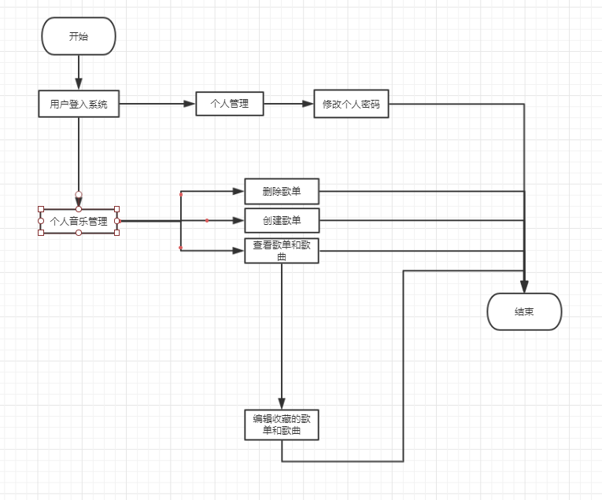

8.8数据结构和接口
模块名称 | 用户音乐管理模块
功能描述 | 创建歌单，删除歌单，查看歌单歌曲，编辑歌单歌曲。  3. 超级管理员管理员管理：实现超管重置管理员密码为111111，创建，编辑管理员和给管理员分配权限的功能。  4. 管理员系统管理：根据权限，进行用户管理，音乐管理和后台统计。
接口与属性 | 创建歌单：int createSongsheet(string songsheetName,string songsheetContent,int ispublic)  查询我创建的歌单简要信息: List<Modelsongsheets> querycreatedSongsheets()  查询我收藏的歌单简要信息: List<Modelsongsheets> getFavoriteSongsheets()  查询我收藏的曲目：static List<Modelmusicinfo> getFavoritedMusic()  根据歌单id查询歌曲：static List<Modelmusicinfo> getmusiclistBysongsheetId(int songsheetid)  删除歌单中的歌曲: int deleteMusic(string musicId, int songsheetId)  删除我的收藏中的音乐: static int deletefavMusic(string musicId)  设置用户创建的歌单无效：int setNoValid(int songsheetId)  删除收藏的歌单：int deleteFavsheet(string songsheetId)
数据结构 | 无
补充说明 | 无

9用户上传模块设计说明

9.1程序描述
用户上传模块为普通服务，是系统的核心功能之一。

9.2功能
- 音乐上传：实现音乐的上传以及音乐信息的录入。

9.3性能
灵活性：系统相应菜单栏切换操作模块。
事件特性：用户操作都嫩在1到3秒内完成。

9.4输人项
键盘输入和鼠标点击操作

9.5输出项
添加音乐至库

9.6算法
无

9.7流程逻辑
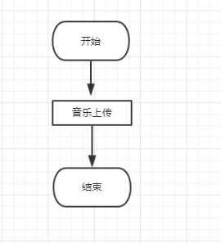

9.8数据结构和接口
模块名称 | 音乐上传模块
功能描述 | 录入音乐信息、上传音乐文件。  3. 超级管理员管理员管理：实现超管重置管理员密码为111111，创建，编辑管理员和给管理员分配权限的功能。  4. 管理员系统管理：根据权限，进行用户管理，音乐管理和后台统计。
接口与属性 | int uploadmusic(Modelmusicinfo musicinfo)
数据结构 | 无
补充说明 | 无

10音乐检索模块设计说明

10.1程序描述
音乐检索模块为普通服务，是系统的核心功能之一。

10.2功能
- 歌单检索：根据关键字检索歌单。
- 歌曲检索：根据关键字检索歌曲。

10.3性能
灵活性：系统相应菜单栏切换操作模块。
事件特性：用户操作都嫩在1到3秒内完成。

10.4输人项
键盘输入和鼠标点击操作

10.5输出项
显示检索结果

10.6算法
无

10.7流程逻辑
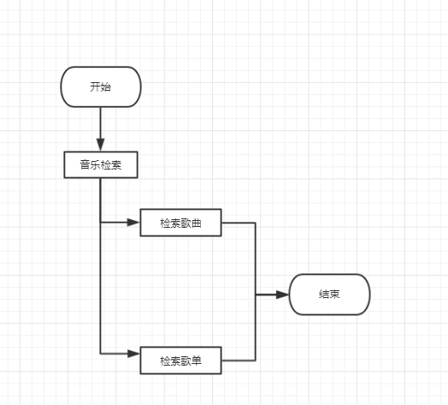

10.8数据结构和接口
模块名称 | 音乐检索模块
功能描述 | 关键字检索歌单，关键字检索歌曲。  3. 超级管理员管理员管理：实现超管重置管理员密码为111111，创建，编辑管理员和给管理员分配权限的功能。  4. 管理员系统管理：根据权限，进行用户管理，音乐管理和后台统计。
接口与属性 | 关键字歌曲搜索: List<Modelmusicinfo> searchMusic(int offset,int rows,string keywords)  查询搜索结果的数目: int getresnum(string keywords)  关键字搜索歌单: List<Modelsongsheets> serarchSongsheet(int offset,int rows,string keywords)  关键字搜索歌单数量: int getSongsheetnum(string keywords)
数据结构 | 无
补充说明 | 无

11播放组件模块设计说明

11.1程序描述
播放组件模块为普通服务，是系统的核心功能之一。

11.2功能
- 歌单播放：歌单播放
- 单曲播放：单曲播放
- 随机播放：随机播放
- 音量控制：音量控制
- 进度条展示及控制：进度条展示及控制
- 切换歌曲：切换歌曲

11.3性能
灵活性：系统相应菜单栏切换操作模块。
事件特性：用户操作都嫩在1到3秒内完成。

11.4输人项
键盘输入和鼠标点击操作

11.5输出项
播放组件功能相应。

11.6算法
无

11.7流程逻辑

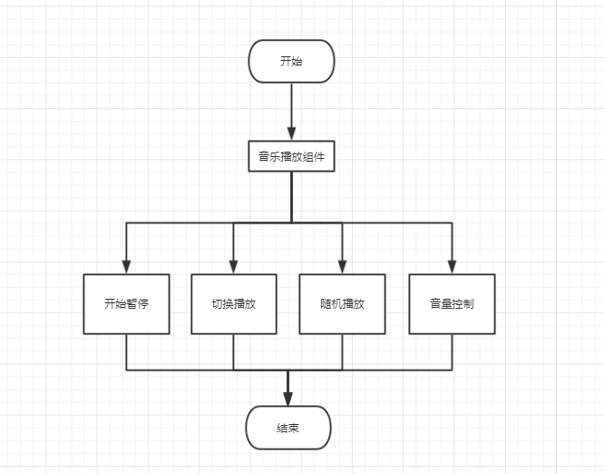

11.8数据结构和接口
模块名称 | 播放组件模块
功能描述 | - 歌单播放：歌单播放  - 单曲播放：单曲播放  - 随机播放：随机播放  - 音量控制：音量控制  - 进度条展示及控制：进度条展示及控制  - 切换歌曲：切换歌曲  3. 超级管理员管理员管理：实现超管重置管理员密码为111111，创建，编辑管理员和给管理员分配权限的功能。  4. 管理员系统管理：根据权限，进行用户管理，音乐管理和后台统计。
接口与属性 | 单曲播放： function musicstart(musicid)  播放歌单：function musicliststart(list,songsheetid)
数据结构 | 无
补充说明 | 音乐解码播放及控制调用了Jplayer组件。

12乐库模块设计说明

12.1程序描述
乐库模块为普通服务，是系统的核心功能之一。

12.2功能
- 歌手展示：分页展示歌手。
- 歌曲展示：分页展示歌曲。

12.3性能
灵活性：系统相应菜单栏切换操作模块。
事件特性：用户操作都嫩在1到3秒内完成。

12.4输人项
键盘输入和鼠标点击操作

12.5输出项
乐库分页展示

12.6算法
无

12.7流程逻辑
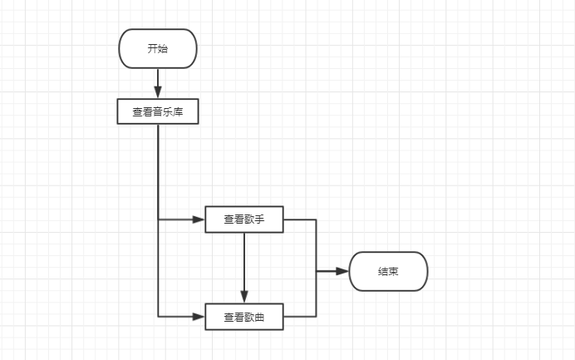

12.8数据结构和接口
模块名称 | 乐库模块
功能描述 | - 歌手展示：分页展示歌手。  - 歌曲展示：分页展示歌曲。
接口与属性 | 获得歌手数量：int getSingerNum()  获得歌手分页数据：List<Modelsinger> getSinger(int offset, int rows)  获得歌曲数量：getmusicnum(string singerName)  获得歌曲分页数据：List<Modelmusicinfo> Getmusic(int offset,int rows,string singerName)
数据结构 | Model层对表数据的封装。
补充说明 | 音乐解码播放及控制调用了Jplayer组件。

13音乐推荐模块设计说明

13.1程序描述
音乐推荐模块为普通服务，是系统的核心功能之一。

13.2功能
- 随机推荐：对没有录入偏好信息和未登录状态进行随机推荐。
- 个性化的推荐：对录入偏好信息和已登录状态进行个性化推荐。

13.3性能
灵活性：系统相应菜单栏切换操作模块。
事件特性：用户操作都嫩在1到3秒内完成。

13.4输人项
键盘输入和鼠标点击操作

13.5输出项
推荐结果展示

13.6算法
无

13.7流程逻辑
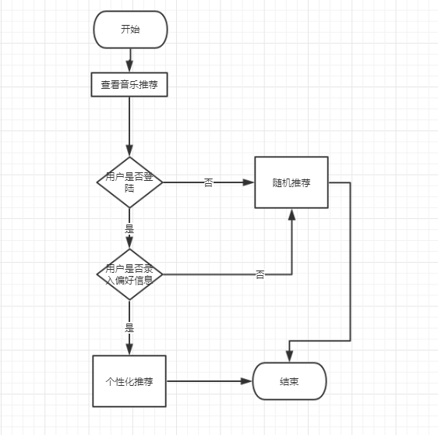

13.8数据结构和接口
模块名称 | 推荐模块
功能描述 | - 随机推荐：对没有录入偏好信息和未登录状态进行随机推荐。  - 个性化的推荐：对录入偏好信息和已登录状态进行个性化推荐。
接口与属性 | 得到用户推荐的音乐：List<Modelmusicinfo> getRecommendMusic()  得到用户推荐更新时间: string getRecommendTime()  更新用户推荐：updateRecommendMucsic(DataTable table)
数据结构 | Model层对表数据的封装。
补充说明 | 音乐解码播放及控制调用了Jplayer组件。

14音乐分享模块设计说明

14.1程序描述
音乐分享模块为普通服务，是系统的核心功能之一。

14.2功能
链接分享：点击歌曲后的分享按钮生成分享链接。

14.3性能
灵活性：系统相应菜单栏切换操作模块。
事件特性：用户操作都嫩在1到3秒内完成。

14.4输人项
键盘输入和鼠标点击操作

14.5输出项
复制分享链接

14.6算法
无

14.7流程逻辑
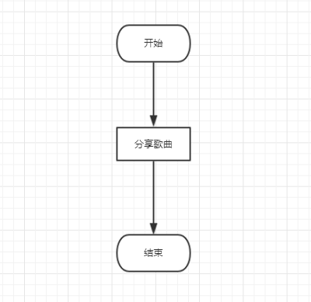

14.8数据结构和接口
模块名称 | 分享模块
功能描述 | 生成分享链接并复制到粘贴板。
接口与属性 | 无
数据结构 | Model层对表数据的封装。
补充说明 | 音乐解码播放及控制调用了Jplayer组件。

